娄底市2009年中考试题卷
物 理
温馨提示：
（1）本学科试卷分试题卷和答题卡两部分，考试时量为90分钟，试卷满分为100分。
（2）请你将姓名、准考证号等相关信息按要求填涂在答题卡上。
（3）请你在答题卡上作答，答在本试题卷上无效。
一、选择题（本大题共30分。在每小题给出的选项中，只有一项符合题意.每小题选对的得2分，错选或未选的得0分）
1．“未见其人，先闻其声”，就能判断来的熟人是谁，主要是依据讲话人的
A.振幅 B.音调 C.响度 D.音色
2．物理知识渗透于我们生活的方方面面。以下的安全警示语中涉及到惯性知识的是
A.输电铁塔下挂有“严禁攀爬” B.汽车的尾部标有“保持车距”
C.商场走廊过道标有“小心碰头” D.景区水池边立有“水深危险”
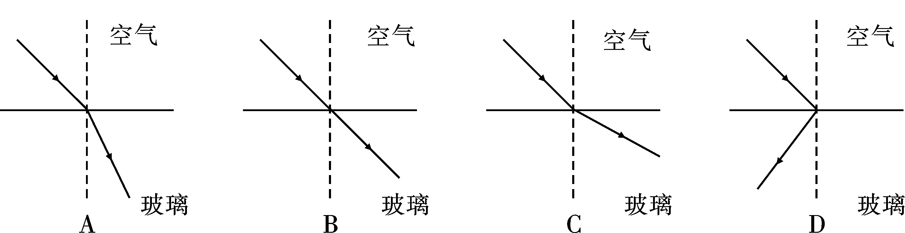
3．下列光路图能正确反映光线从空气斜射入玻璃中的是

4．物理学是人类探索自然、认识自然的有力武器，下列自然现象属于凝华的是
A.有时江面弥漫的大雾 B.秋天花叶上的露珠
C.冬天早晨地上的霜 D.湖面上结了一层厚厚的冰
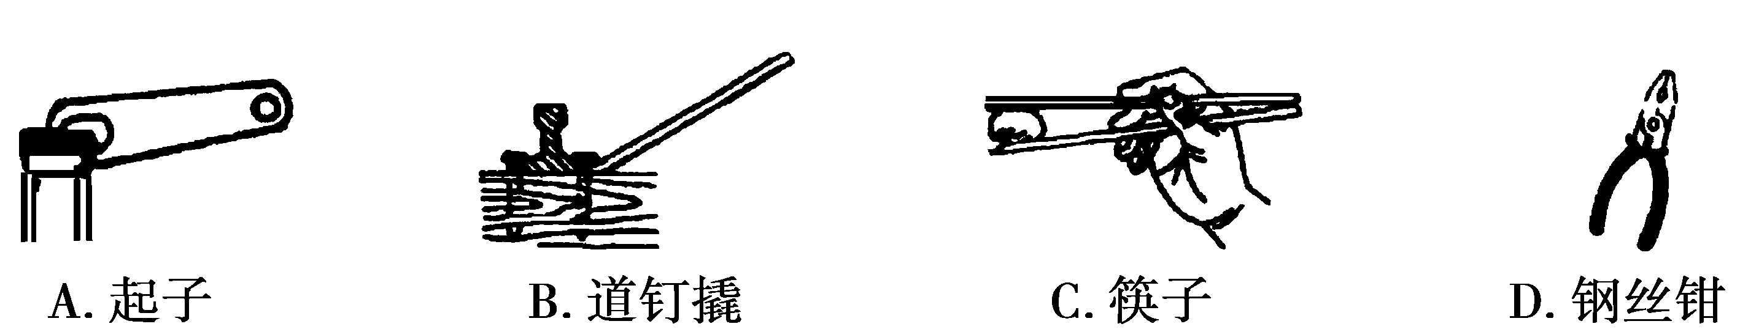
5．简单机械在日常生活中应用十分广泛，下列图中属于费力杠杆的是

6．下列事例中，利用大气压作用的是
A.小王将新鲜空气吸入肺里 B.医生用针筒把药水推入病人肌肉中
C.小李用图钉把地图钉在墙上 D.深水潜水员要穿特制的抗压潜水服
7．对物理量的估测，是一种良好的学习习惯，也是学好物理的基本功之一。小明是一位发育正常的九年级学生，下列是与他有关的一些数据，你认为合理的是
A.他的体重为150N B.他身体的平均密度约为1.0×10³kg/m³
C.他的手掌宽度为25cm D.他百米赛跑的速度可达20m/s
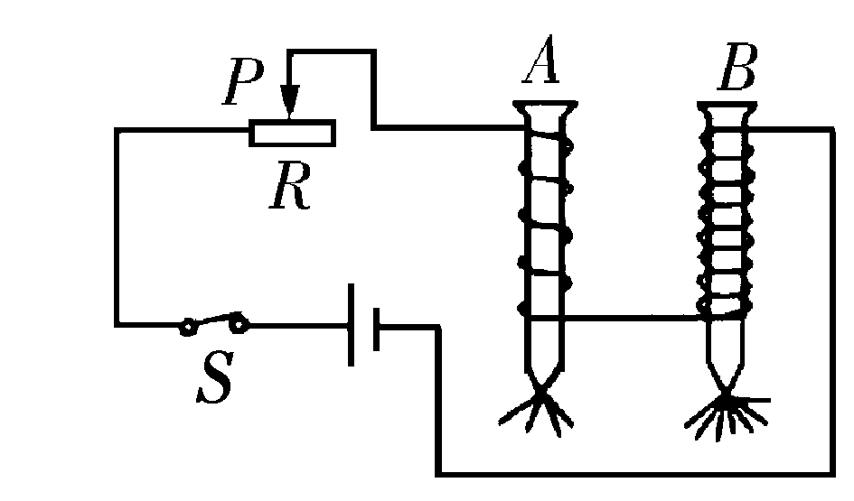
8．小明同学在“制作、研究电磁铁”的过程中，使用两个相同的大铁钉绕制成电磁铁进行实验，如图所示，下列说法正确的是
A.若将两电磁铁上部靠近，会相互吸引
B.电磁铁能吸引的大头针越多，表明它的磁性越强
C.B线圈的匝数多，通过B线圈的电流小于通过A线圈的电流
D.要使电磁铁磁性增强，应将滑片P向右移动

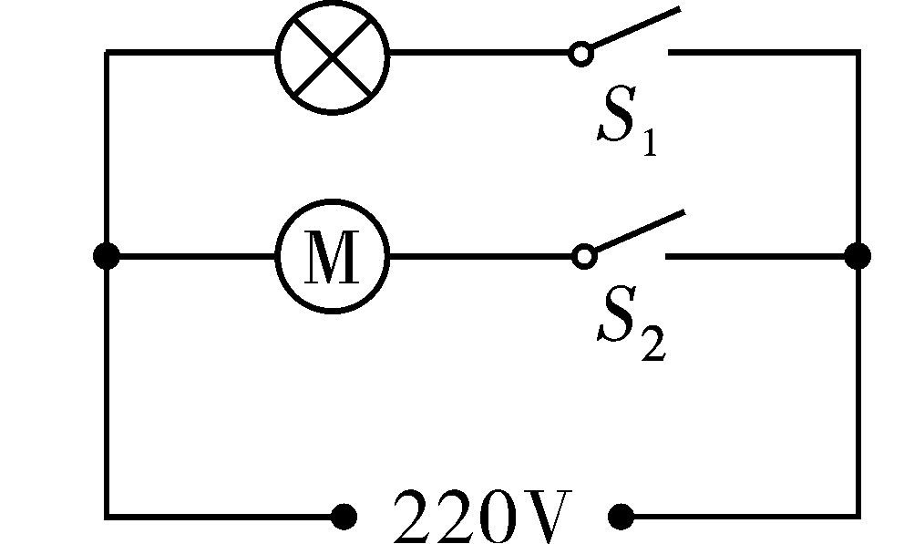
9．小张家的卫生间按如图所示的电路安装了照明灯和换气扇，它们
A.只能各自独立工作，而不能同时工作
B.只能同时工作，而不能各自独立工作
C.工作时通过的电流一定相等
D.工作时两端的电压一定相等

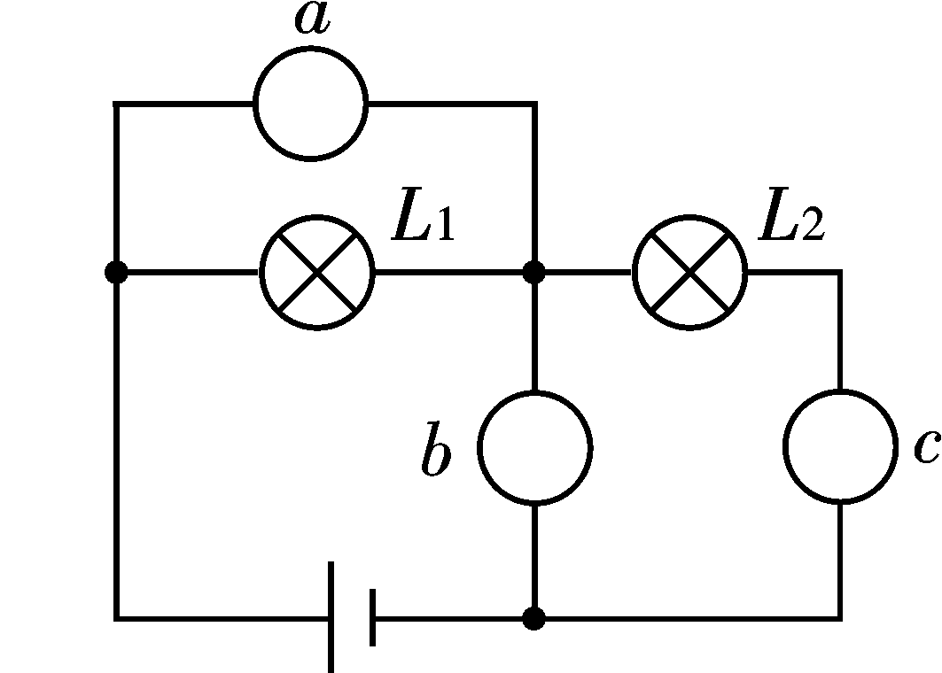
10．如图，L是灯泡，且两灯均正常发光，“○”处可以连接电流表、电压表测量电路中的电流、电压，以下说法中正确的是
A.a为电流表，b为电压表，c为电流表
B.a为电压表，b为电压表，c为电流表
C.a为电流表，b为电流表，c为电压表
D.a为电流表，b为电流表，c为电流表
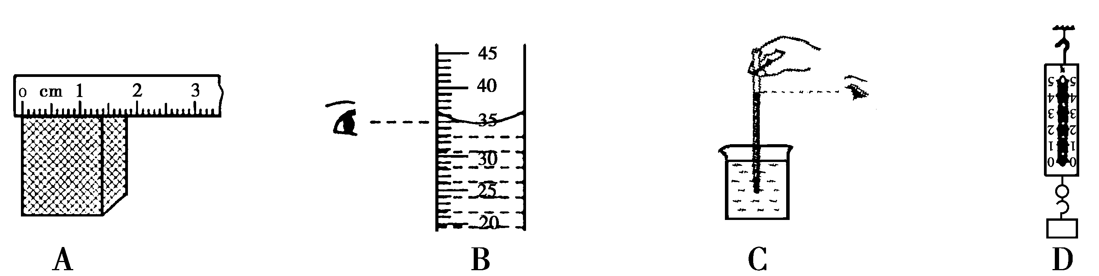
11．下图所示的几项测量，操作错误的是
 A.使用刻度尺测量时，让刻度线尽量贴近被测物体
B.使用量筒测量时，视线与凹形液面的底部相平
C.使用温度计测量时，视线与温度计的标尺垂直
D.使用弹簧测力计测量时，将测力计倒置
12．娄底市境内煤炭资源丰富，矿山工作车昼夜繁忙，其中金竹山煤矿的空中索道是连接山顶矿区和山下火车站的重要通道，当运煤车从山下沿索道匀速上升时
A.动能减少，重力势能增加 B.动能减少，重力势能减少
C.动能不变，重力势能增加 D.动能增加，重力势能减少
13．小明同学在家中拍到一张电能表照片，如图，他仔细观察照片后，得到下列结论，你认为正确的是
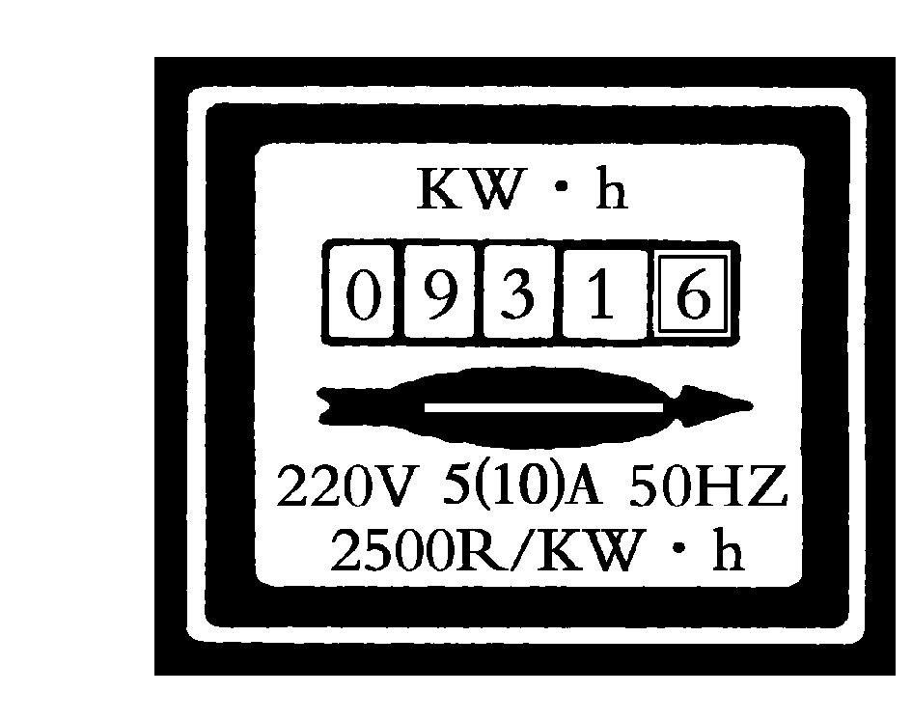
A.电能表的额定功率为2500W
B.电能表的标定电流为5A
C.拍照片时，小明家已消耗的电能为9316KW·h
D.拍照片时，小明家已消耗的电能为931.6J
14．如图所示电路，电源电压6 V保持不变，定值电阻的阻值为10 Ω，滑动变阻器的最大阻值为20Ω，当开关闭合， 滑片由b端向a端移动的过程中，以下说法正确的是
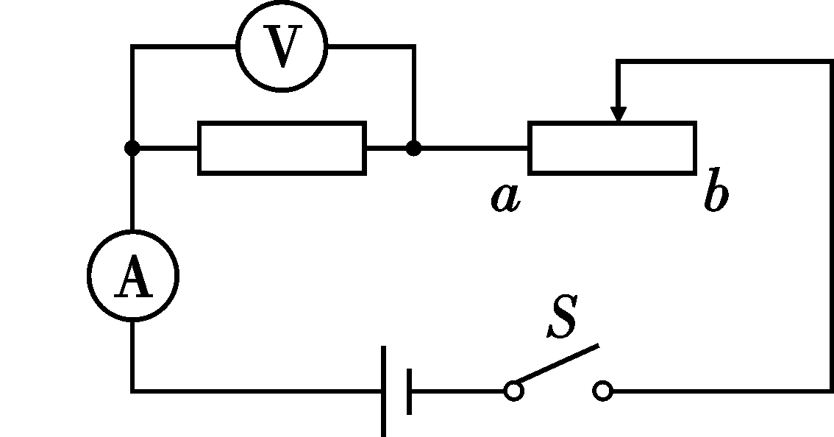
A.当滑片移到a端时，电流表示数为0.2 A
B.当滑片移到中点时，电压表示数为2 V
C.电压表示数与电流表示数的比值不变
D.电压表的示数减少
15．下列设备的运行与电磁波无关的是
A.“嫦娥一号”接收地面指挥中心的运行指令实现变轨而奔向月球
B.汽车上安装有GPS（全球卫星定位系统）以确定行驶路线和距离
C.在汶川大地震发生后，救灾人员利用卫星电话恢复了与外界的通讯联系
D.医院里，医生利用B超可观察到母体内的婴儿情况
二、填空题（本题共20分，每小题2分，把答案填写在答题卡横线上的空白处）
16．把重10N，体积为1.2×10³cm³的物体投入水中，当物体静止时，物体的状态
是 .（填“漂浮”、“悬浮”、“沉到水底”）
17．踢毽子是人们喜爱的一项体育活动。用脚将毽子踢起后，空中飞舞的毽子最终要落向地
面，这是由于受 作用的缘故.
18．右表是某种家用电热水器的铭牌上所列的
额定容量 54L 最高水温 75℃
额定功率 1500W 额定压强 0.7MPa
额定电压 220V 电器类别 Ⅰ类
额定频率 50Hz 防水等级 ⅠPⅩ₄
主要技术参数.
请根据铭牌中的数据计算，此热水器在额
定电压下工作时，通过电热水器的电流约
为 A.（保留一位小数）
19．新疆塔克拉玛干大沙漠的气候很恶劣，特别是与沿海相比昼夜温差很大，其主要原因是
砂石比水具有较小的 .
20．娄底市区主要道口设有噪声监测设备. 某时刻该设备的显示屏上显示49.20的数字，这个数字的单位是 .
21．今年5月娄底全面开通了3G手机通信业务. 你知道到底什么是3G通信吗？所谓3G，其实它的全称是3rdGeneration，中文含义就是指第三代数字通信. 第三代与前两代的主要区别在于：传输声音和数据的速度上的提升，它能够处理图像、音乐、视频流等多种媒体形式. 以下为某3G手机LGKT878的主要参数：

手机类型 | 主屏参数 | 电池规格 | 摄像头像素 | 通话时电流
3G手机  智能手机  拍照手机 | 3.0英寸  480×800像素 | 3.7伏  1300毫安时锂电池 | 500万像素 | 400mA
该手机通话5min，消耗的电能是 J.
22．生活处处有物理，留心观察皆学问. 厨房中也包含着很多物理知识. 如：抽油烟机在工作时，由于转动的扇叶处气体的流速大，压强 ，从而在周围大气压的作用下将油烟压向扇口排出.
23．光在真空中的传播速度为3×10⁸m/s，为实现我国的探月计划，向月球发射的激光到达
月球并返回地面约需2.6s，则地球和月球之间的距离是 m.
24．节能与环保在“两型”社会的建设中起着重要作用. 在电厂发电、输送电力、贮存电力
等方面若能采用超导材料，就能大大降低由于电阻引起的电能损耗. 超导材料就是在温度很低时，电阻变为 .
25．摩擦与我们息息相关. 老师在黑板上写字是利用粉笔与黑板间的 摩擦.三、作图与实验探究题（本大题共30分，26题6分，27题2分，28题10分，29题6分，
30题6分。请将答案填写在答题卡相应的位置）
26．（1）作出图（a）中物体AB在平面镜中所成的像A′B′.
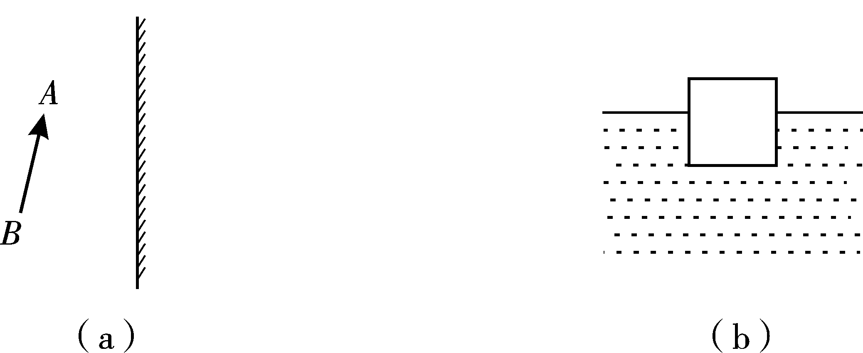
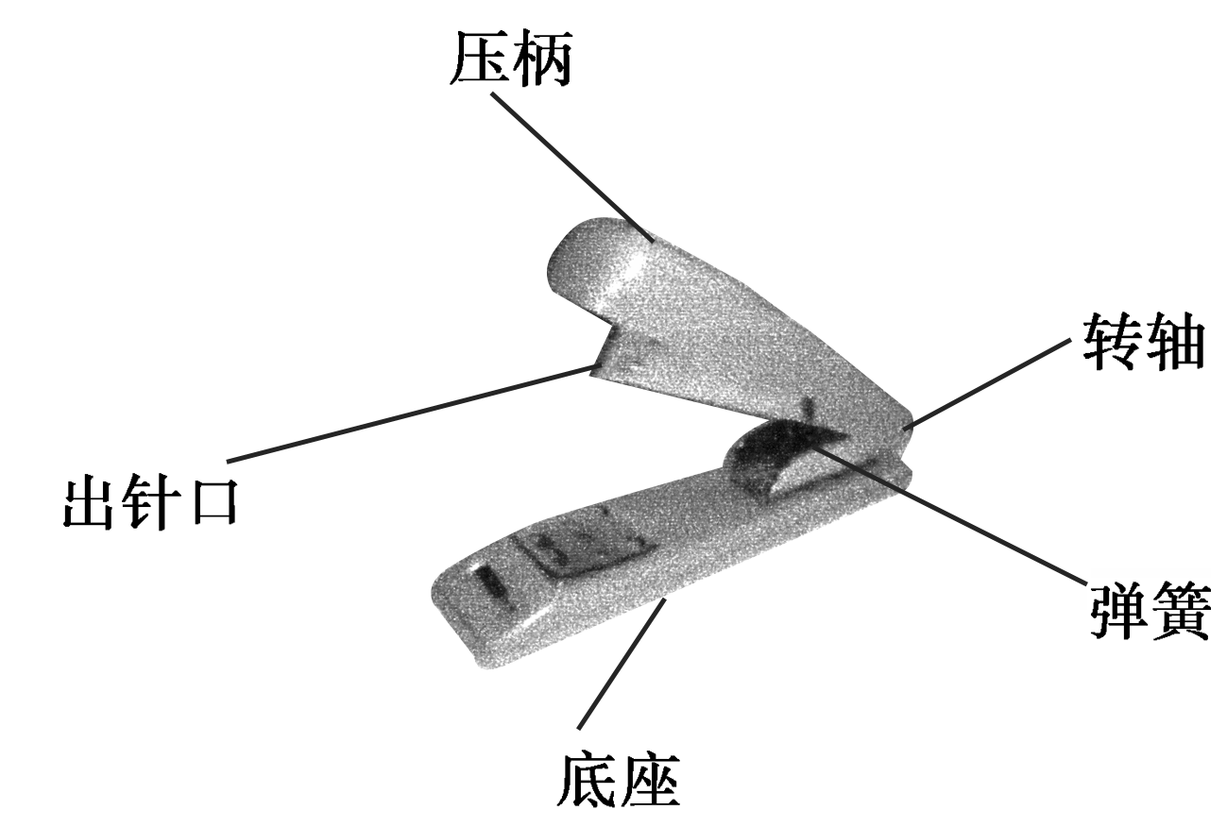
（2）重10N的物体漂浮在水面上静止不动，请在图（b）中作出物体所受力的示意图.
27．如图所示是人们常用的订书机. 它的结构设计和工作原理运用了许多物理知识.例如：在底部垫了两块橡皮，可以增大订书机与桌面间的摩擦.
请你按照样例再写出一个： .
28．在用“伏安法测小灯泡的电阻”实验中.
（1）在图甲中，请你将电压表正确连入电路，完成电
路的连接.
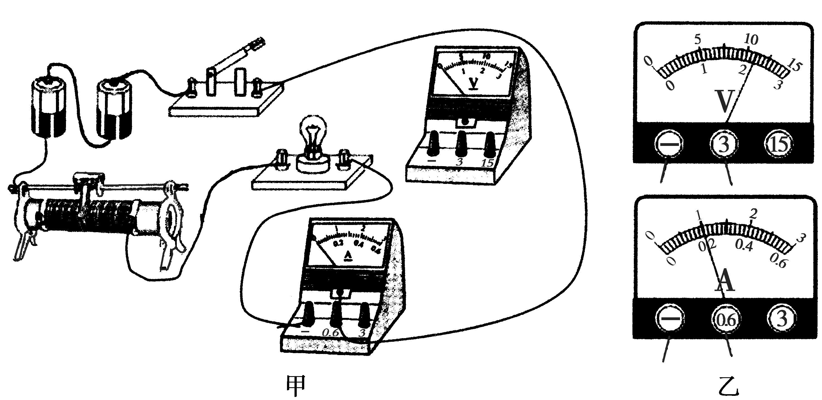
（2）在闭合开关之前，图中滑动变阻器的滑片应放在 端.（填“左”或“右”）
（3）若某次测量时电压表和电流表的示数如图乙所示，则电压表的示数为 V，
灯泡的电阻R_{L}= Ω.
（4）小明同学在做实验时，电路连接无误. 闭合开关后，发现电流表的指针明显偏转，
而电压表的示数为零. 该故障的原因可能是 .
（5）这个电路除了可以测小灯泡的电阻外，还可以用来测量小灯泡的功率. 由图乙两表示数可求出小灯泡的功率P= W.
29．小明做“研究液体的压强”实验时得到的几组数据如下表：
序号 | 液体 | 深度/cm | 橡皮膜方向 | 压强计左右液面高度差/cm
1 | 水 | 5 | 朝上 | 4.9
2 | 水 | 5 | 朝下 | 4.9
3 | 水 | 5 | 朝侧面 | 4.9
4 | 水 | 10 | 朝侧面 | 9.7
5 | 水 | 15 | 朝侧面 | 14.6
6 | 酒精 | 15 | 朝侧面 | 11.8

根据表中的数据，请回答下列问题：
（1）比较序号为 的三组数据，可得出的结论是：同种液体在同一深度处，液体
向各个方向的压强都相等.
（2）比较序号3、4、5的三组数据，可得出的结论是：
.
（3）比较序号为 的两组数据，可得出的结论是：在同一深度处，不同液体
的压强与密度有关.
30．某实验小组在我市新化县大熊山森林公园山顶做“观察水的沸腾”的实验中，观察到水
沸腾前和沸腾时水中气泡的上升情况不同，如图a、b所示. 小组记录的实验数据如下
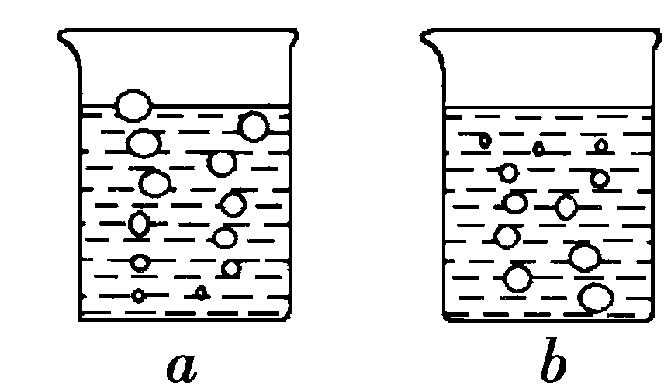
表：
时间/min | … | 4 | 5 | 6 | 7 | 8
温度/℃ | … | 90 | 91 | 93 | 97 | 98
时间/min | 9 | 10 | 11 | 12 | 13 | …
温度/℃ | 98 | 98 | 98 | 98 | 98 | …

（1）图 是水在沸腾前的情况，图 是水在沸腾时的情况.
（2）从记录的数据可得出的实验结论是：此时水沸腾的温度是 ℃.
（3）实验得到的结论 （填“大于”或“小于”）水在标准大气压下的沸点，其原因可能是 .
四、综合应用题（本题共20分，31题8分，32题12分）
31．某电动观光车的技术参数如下表：
空车质量 | 1180kg | 车身长度 | 3.8m
满载人员 | 12人 | 电动机额定电压 | 48V
满载时轮胎与地接触面积 | 4×250cm² | 最大车速 | 45km/h
电动机效率 | 80% | 平路连续行驶里程 | ≤80km
根据以上技术参数，解答下列问题：（g取10N/kg）
（1）设乘员质量平均为60 kg，求满载时车对水平路面的压强？
（2）求观光车在水平路面上以最大速度匀速行驶5×10³ m所用的时间？
（3）若观光车在水平路面匀速行驶时受到的阻力为2×10³ N，求观光车匀速行驶
5×10³m过程中，牵引力所做的功？


32．社会发展到今天，能源危机开始困扰人类. 人们正在寻找各种可能的未来能源，以维持人类社会的持续发展.热核聚变是在上亿摄氏度的高温条件下利用氢的同位素氘、氘在可控情况下发生的核聚变. 聚变反应中释放出来的核能提供大量的热量，就像造出一个“人造太阳”. 反应后的生成物是无放射性污染的氦.预期于2010年建成的实验反应堆，可以在16min产生1.44×10¹²J的热量. 据媒体报道： 1L海水提取的氢的同位素，在完全聚变反应中释放的能量，相当于300 L汽油完全燃烧所释放的热量. 请根据所提供的数据进行计算，并回答以下问题：
（1）若汽油的密度约为0.7×10³kg/m³，300L汽油的质量是多少？（1L=1×10⁻³m³）
（2）若汽油的热值为4.6×10⁷J/kg，300L汽油完全燃烧能释放多少热量？
（3）从1.49×10²L海水中提取氢的同位素，在发生聚变时可以产生1.44×10¹²J的热量，
若这些热量转化为电能的效率为50%，则它可以供给一台功率是200W的电视机正
常工作多少小时？
（4）你知道吗？在安徽省合肥市科学岛上也有一台“人造太阳”. 这个名为托卡马克的装置就要点火实验了. 阅读了上述材料和数据后，你一定会有很多感受，谈谈你对“人造太阳”的认识.

2009年娄底市初中毕业学业考试试题卷
物理参考答案及评分标准
一、选择题（本大题共30分。在每小题给出的选项中，只有一项是符合题意.每小题选对的
得2分，错选或未选的得0分）
题号 | 1 | 2 | 3 | 4 | 5 | 6 | 7 | 8 | 9 | 10 | 11 | 12 | 13 | 14 | 15
答案 | D | B | A | C | C | A | B | B | D | B | D | C | B | C | D
二、填空题（本题共20分，每小题2分，把答案填写在答题卡横线上的空白处）
16．漂浮17．重力18．6.819．比热容
20．分贝（dB）21．44422．小23．3.9×10⁸
24．025．滑动
三、作图与实验探究题（本大题共30分，26题6分，27题2分，28题10分，29题6分，30题6分）
26．（每小题3分，共6分）
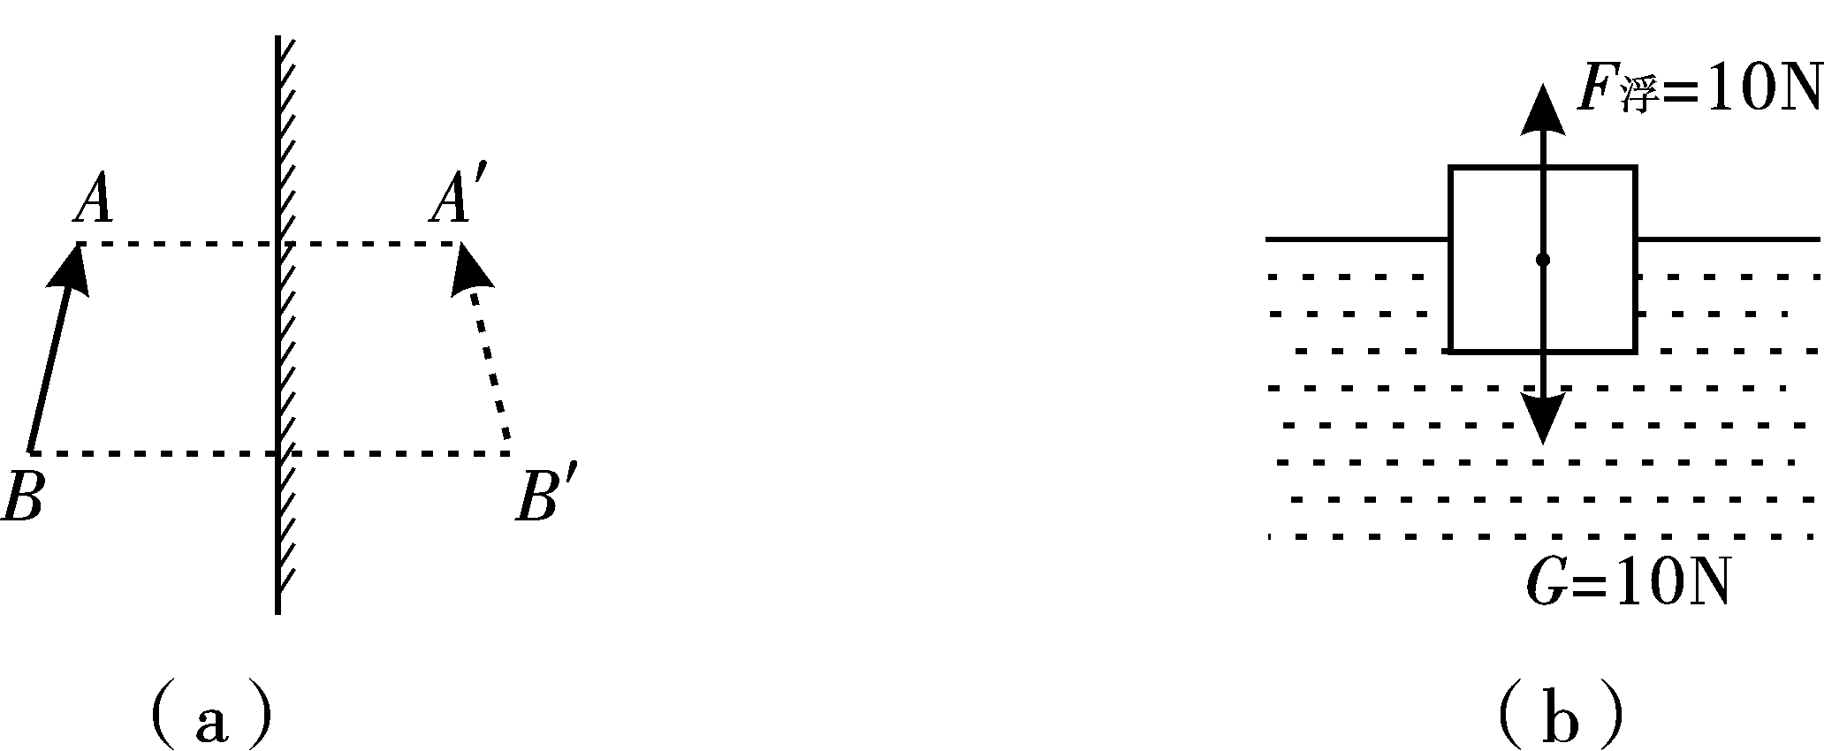
27．（本题2分）（1）压柄做得宽大有利于减小压强（2）钉书针（出针口）很尖细有利于增大压强（3）底座做得宽大有利于减小压强（4）订书机是以转轴为支点的杠杆
（说明：只要答订书机应用了增大、减小压强、杠杆原理等均应给分）
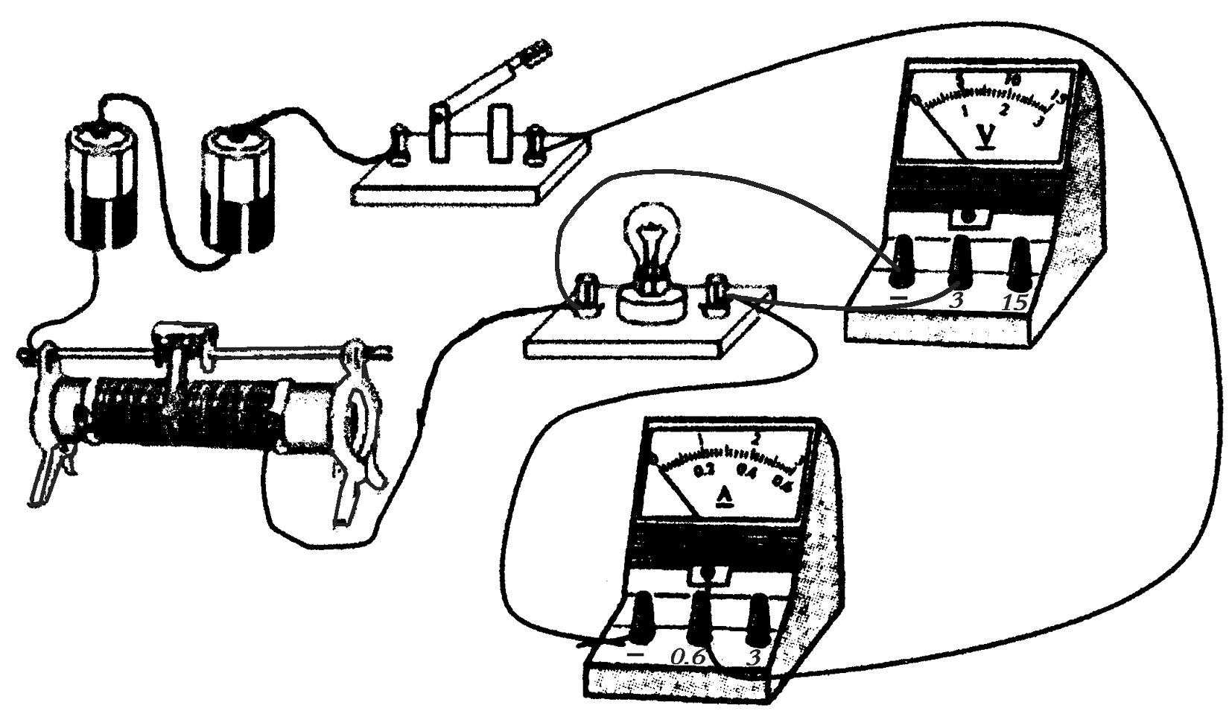
28．（本题10分，每问2分）

（1）
（2）左
（3）2.2 11
（4）电压表接线柱松动（或接触不良）
（5）0.44
29．（本题6分，每问2分）
（1）1、2、3
（2）液体的压强随深度的增加而增加
（3）5、6
30．（本题6分，每问2分）
（1）b a（2）98（3）小于 海拔较高，气压较低
四、综合应用题（本题共20分，31题8分，32题12分）
31．（1）满载时车对地的压力：F=G=mg=（m₁+m₂）g=（1180kg+12×60kg）×10N/kg
=1.9×10⁴N （1分）

车对地的压强：P=F/s=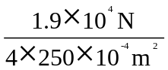=1.9×10⁵Pa （2分）
（2）最大车速：v=45km/h=12.5m/s （1分）
所用时间：t=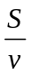=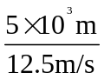=400s （2分）
（3）牵引力所做的功：W=F_{牵}·S=F_{阻}·S=2×10³N×5×10³m=1×10⁷J （2分）
32．（1）m=ρv=0.7×10³kg/m³×300×10⁻³m³=210kg （3分）（2）Q_{放}=mq=210kg×4.6×10⁷J/kg=9.66×10⁹J（3分）
（3）t=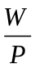=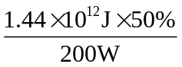1.44×10¹²J×50%=3.6×10⁹s=1×10⁶h （3分）（4）从人类的可持续发展、环保、对中国国力的认识、安全等各方面回答均可.（3分）

